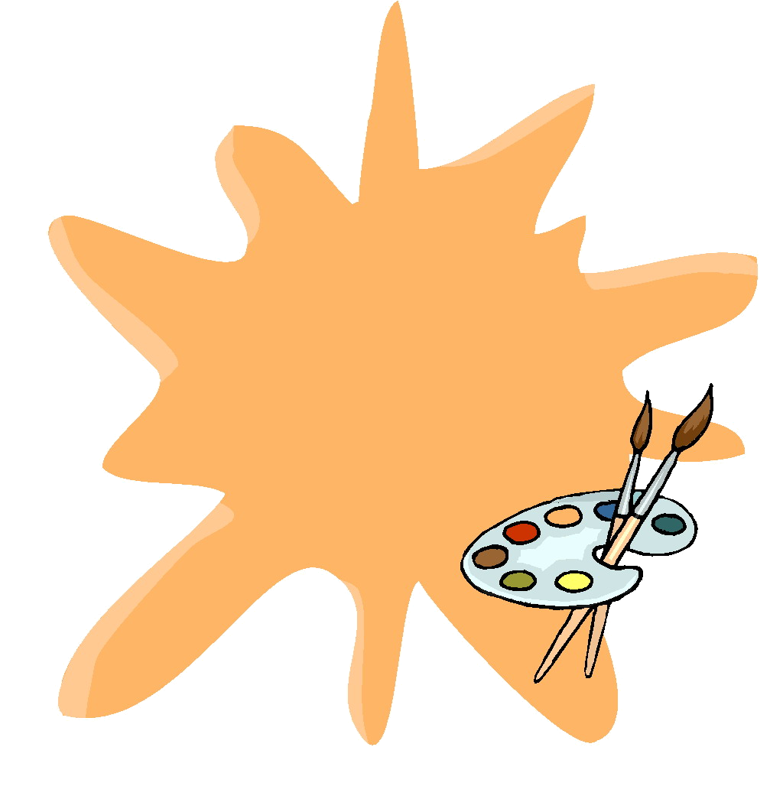
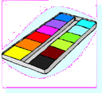


ورقة عمل
الموضوع:
الرسم بالنقطة والخط

المادة: التربية الفنية
الصف: الثالث الابتدائي
اسم الطالب: ............................

ضع علامة () أسفل العبارة الصحيحة وعلامة () أسفل العبارة الخاطئة:

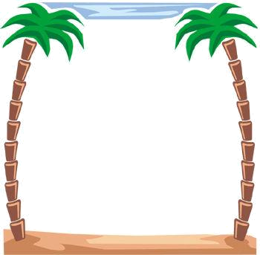
يستخدم التصميم في الفنون فقط.
( )
رسم كثير من الفنانين العالميين لوحات فنية معتمدة على الخط كعنصر أساسي في لوحاتهم.
( )
التصميم هو التخطيط لشيء وإنشاؤه بطريقة جميلة وممتعة.
( )

 صل الإجابة الصحيحة:
حركة نقطة في اتجاه ما وله عدة أنواع.
التصميم

الخط

النقطة

أبسط عناصر التصميم وهي بداية أي تكوين وليس لها مساحة.

ورقة عمل
الموضوع: الطبيعة عبر نافذتي الصغيرة

المادة: التربية الفنية
الصف: الثالث الابتدائي
اسم الطالب: ............................

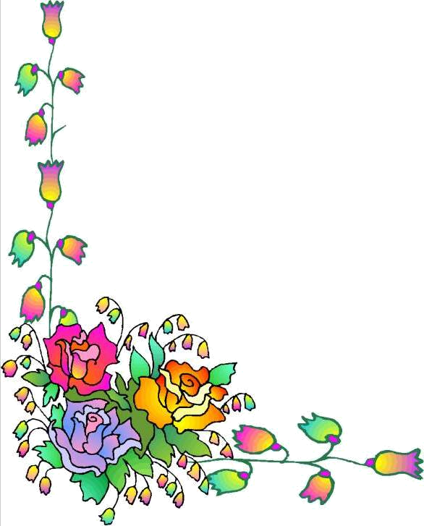
اختر الكلمة المناسبة وضعها في الفراغ المناسب:
(الخط – الإسكتش – أدواته)
................... هو التخطيط الأولي لأي عمل.
الإسكتش هو نوع من أنواع التصميم ويعتمد أساسًا على ...................
يحرص الفنان دائمًا على حمل .............. معه للرسم.

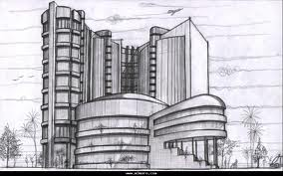
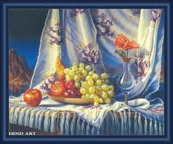
أجب بــ نعم أو لا:
لا تبدو أغلب إسكتشات بعض الفنانين كلوحات دون أي إضافات لونية.
التأطير وسيلة مهمة لحصر الموضوع المنتقى من الطبيعة.
.......
.......

ورقة عمل
الموضوع:
فن الكاريكاتير1

المادة: التربية الفنية
الصف: الثالث الابتدائي
اسم الطالب: ............................

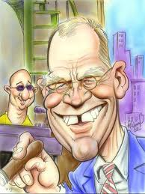
ضع علامة ( (أو () بجوار العبارات التالية:
يعتمد رسم الكاريكاتير على النقطة والخط كعنصرين أساسيين في تصميم الشخصية الكاريكاتيرية.( )
الشخصية المستخدمة في الرسم الكاريكاتيري تكون شخصية خاصة بالفنان ومن اختراعه.( )
أول ما يجب رسمه في الشخصية الكاريكاتيرية اليد وانفعالاتها.( )

صل كل وجه بما يناسب من الحالات الانفعالية المختلفة:
في حالة الذهول
في حالة التعجب
في حالة السعادة

ورقة عمل
الموضوع:
فن الكاريكاتير 2

المادة: التربية الفنية
الصف: الثالث الابتدائي
اسم الطالب: ............................

لون الإجابة الصحيحة مما يلي:
للكاريكاتير ................... أنواع.

ثلاثة
أربعة
خمسة
الكاريكاتير .................. يصور حياتنا اليومية وما نراه من سلبيات في المجتمع.

السياسي
الاجتماعي
الشخصية

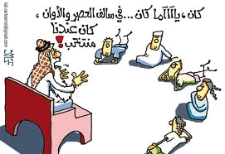
 أكمل مكان النقط بما هو مناسب:
(الخطوط ــ الحركة ــ الرسم ــ الفنان)
يتميز ............. الكاريكاتيري بحرية الحركة في ............ ويمكن تحريك الخطوط كما يريد ............ حسب الشخصية ونوع ............ ويتميز هذا الفن بالبساطة.

ورقة عمل
الموضوع: الزخرفة البدائية والشعبية

المادة: التربية الفنية
الصف: الثالث الابتدائي
اسم الطالب: ............................

رتب خطوات استخدام الأشكال الهندسية في تكوين زخرفي:
نرسم أشكالاً هندسية متنوعة.
نثبتها بواسطة الصمغ على أسطح مختلفة.
....
........

نقُص هذه الأشكال بدقة.

....

ضع علامة () أمام العبارة الصحيحة وعلامة () أمام العبارة الخاطئة:
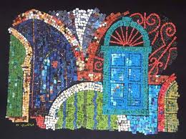
لم يعتمد الإنسان في زخرفته على الموجودات المحيطة به.
منذ أقدم العصور والإنسان يميل إلى التأمل فيما يحيط به من أشياء.

عمل الإنسان على تزيين الكهوف والأكواخ بالزخارف المختلفة ورموز مستمدة من العادات والتقاليد والحياة الاجتماعية التي يعيشها.

ورقة عمل
الموضوع: الزخرفة الشعبية السعودية

المادة: التربية الفنية
الصف: الثالث الابتدائي
اسم الطالب: ............................

ضع كل كلمة من الكلمات التالية في الفراغ المناسب:

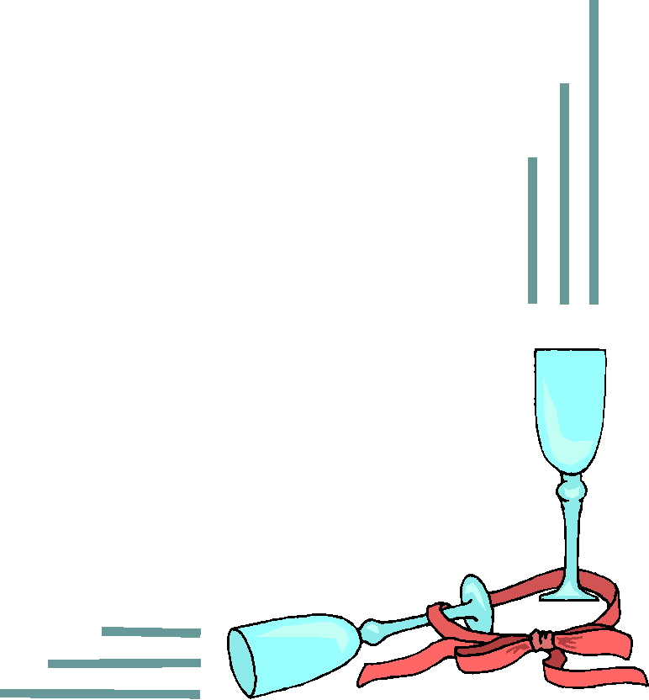
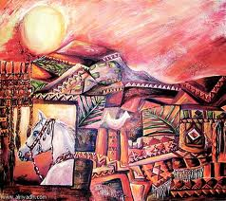
اعتمد الحرفي الشعبي على .............. الذي يعتبر من أهم مميزات الفن الشعبي.
الزخرفة الشعبية أو .................. سمة بارزة في الموروث الشعبي.
ارتبطت العمارة الشعبية ارتباطًا وثيقًا بـ.............. المنطقة ومناخها.
الطينية
التكرار
النقش
جغرافية
ارسم دائرة حول الإجابة الصحيحة:
تميزت المملكة العربية السعودية بتراثها الفني الشعبي وذلك بسبب:
الاختلاف في طبيعة البيئة والسكان.
اتساع مساحتها الجغرافية.
طبيعتها الصخرية والتي تكثر بها الأحجار.
جميع ما سبق.

ورقة عمل
الموضوع: أطبع بوحداتي الهندسية

المادة: التربية الفنية
الصف: الثالث الابتدائي
اسم الطالب: ............................

صل كل تكرار باسمه المناسب:
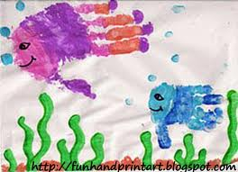
ضع علامة (صح) أمام العبارة الصحيحة وعلامة (خطأ) أمام العبارة الخاطئة:
بتكرار وتجميع الأشكال الهندسية يمكننا أن نكون وحدات زخرفية نباتية نستخدمها في الطباعة لنزين بها أشيائنا.
التكرار المتعاكس تظهر فيه الوحدة الزخرفية متجاورة تتتالى بوضع ثابت.
لتبدو ملابسنا أجمل يمكننا طباعة وحدات هندسية وملونة عليها.
تكرار متبادل
تكرار متعاكس
تكرار منتظم

ورقة عمل
الموضوع: تكوينات وملامس مطبوعة

المادة: التربية الفنية
الصف: الثالث الابتدائي
اسم الطالب: ............................

أكمل ترتيب خطوات تكوين أشكال بالطباعة:
أقص الفلين بأشكال هندسية متعددة.
أبدأ بالطباعة باستخدام القوالب واحدًا بعد الآخر بعد وضع اللون على القالب.
أوزع اللون على سطح القالب بعناية بالألوان التي أرغب.

أكرر طباعة الأشكال لتكوين الشكل المرغوب على المساحة المطلوبة.

أجهز أشكالي الهندسية بتنظيمها في أشكال.
أتمم الطباعة بالقوالب وأكون منظرًا طبيعيًا مكونًا من طباعة قوالب مختلفة بألوان مختلفة.

5
.......

.......

.......

.......
.......

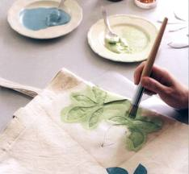

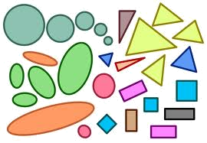
تمتلئ البيئة من حولنا بمشاهد تحتوي على كثير من الأشكال الهندسية المتنوعة.(.......)

صح أم خطأ!

ورقة عمل
الموضوع: طباعة وحدات ذات ملامس مختلفة

المادة: التربية الفنية
الصف: الثالث الابتدائي
اسم الطالب: ............................

أحط الإجابة الصحيحة:
من الأدوات والخامات المستخدمة في عمل قالب طباعة الملامس:
ماء
قطعة قماش
قلم الرصاص
نقوم بتثبيت الحرفين على قطعة البلاستيك بواسطة:
الدبابيس
الصمغ
الفرشاة



☺ أجب بنعم أو لا:
يعتمد فن طباعة القوالب على الملامس.
(..........)
الملامس الصناعية هي التي تكونت دون أي تدخل من الإنسان. (..........)

ورقة عمل
الموضوع: النسيج البسيط الملون (إعداد النول)

المادة: التربية الفنية
الصف: الثالث الابتدائي
اسم الطالب: ............................

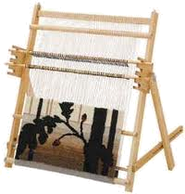
أكمل ما يلي:
اللحمة
النسيج
تقاطع
يعتبر ............... من أقدم الحرف والصناعات التي نشأت مع الإنسان.
النسيج هو تشابك و............... خيوط طولية تسمى السدى مع خيوط عرضية تسمى ................

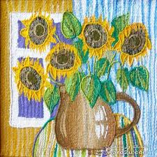
ضع علامة () أسفل العبارة الصحيحة وعلامة () أسفل العبارة الخاطئة:

مجالات استخدام المنسوجات كثيرة ومتعددة.
نستعمل بعض القطع النسجية في خرج ولجام للجمال.
لم يستخدم الإنسان الألياف والفروع النباتية التي أمدته بها بيئته لينسج منها ملابسه.

ورقة عمل
الموضوع: النسيج البسيط الملون (التنفيذ)

المادة: التربية الفنية
الصف: الثالث الابتدائي
اسم الطالب: ............................

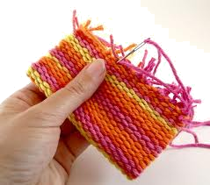
أكمل ترتيب خطوات تجهيز النول:
الضغط بطرف المسطرة الحاد على تلك العلامات، لتحديد وتهيئة مكان وضع خيوط السدى.
......
وضع علامة للبدء بعد مسافة 1سم من بداية طول قطعة الفلين من الجهتين المتقابلتين.
وضع علامات بالقلم الرصاص على مسافة 1سم من بعد علامة البدء، وفي جهتين متقابلتين على قطعة الفلين.
إحضار قطعة فلين مسطحة.

......
2
......

شريحة خشبية رقيقة تستخدم في فصل خيوط السدى الزوجية عن الفردية.
قطعة خشبية صغيرة يلف حولها الخيط المستخدم في عملية النسج.
المشط

المقص

ضع خطاً تحت الإجابة الصحيحة:
المسطرة

المكوك

المشط

المقص

